Боевой путь от старшего лейтенанта до полковника Звягинцева И.В.

Из альбома полковника Звягинцева Ивана Васильевича

Нет дороже для сердца солдата
И роднее ему не найти,
Чем все эти этапы и даты
Моего боевого пути.
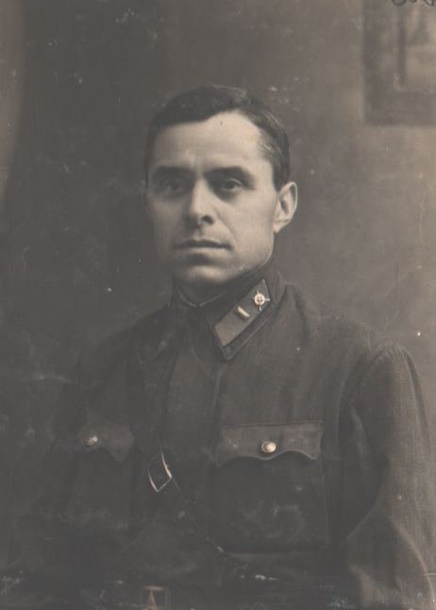

22 июня41 года-
Черная туча упала на наши родные края!..
Вместе со всею страною, вместе со всем народом-
Вместе в войну вступила- Звягинцева семья!

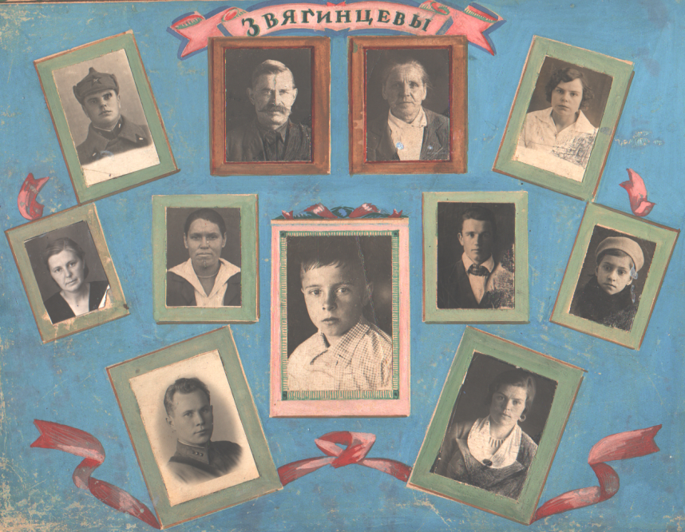

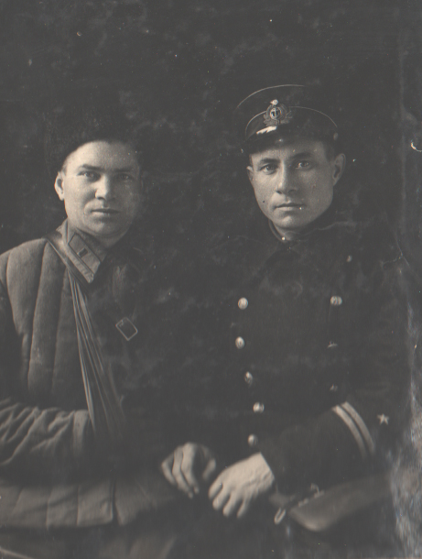

Братья Звягинцевы В.К. И Д.К,
Декабрь 1941 г.

Тогда нас не было с тобой,
А ведь такие годы были:
Солдаты на смертельный бой,
Как на работу, уходили.
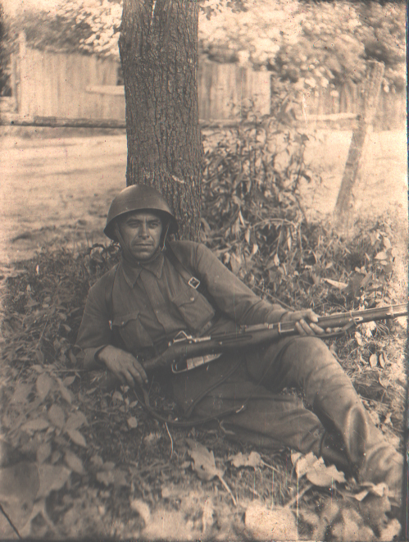

После первого боя, июль 1941г

Песню, шутку- на круг!.. По-братски!..
С другом горе делил не тая.
Южный фронт, фронт Сталинградский
И мои боевые друзья!

В часы отдыха.
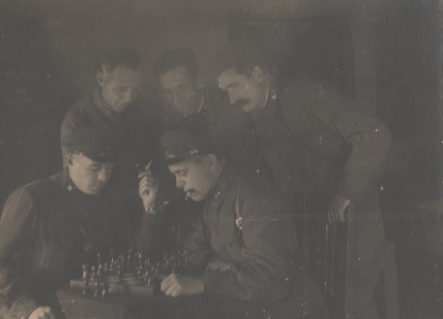

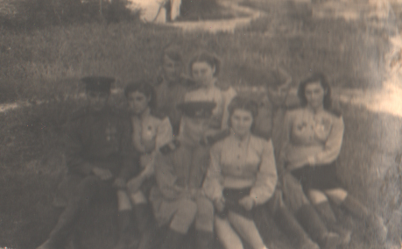

Южный фронт… После боя.
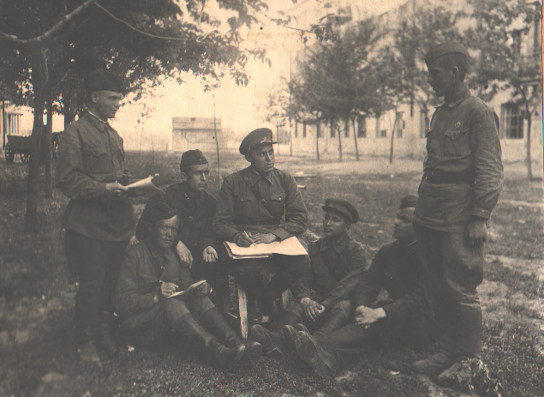

Юго-западный фронт. В госпитале после ранения, 1941 г.
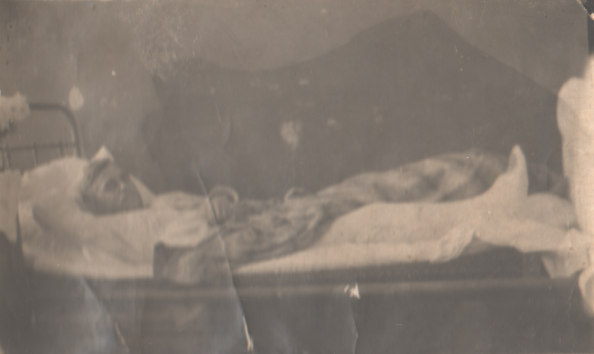

Это можно ли забыть?..
Будто ветер вагоны гонит-
Едем к Волхову немцев бить!
Пили чай на ходу в вагоне
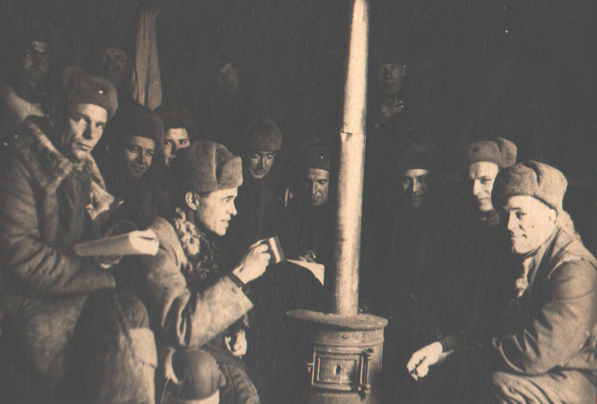

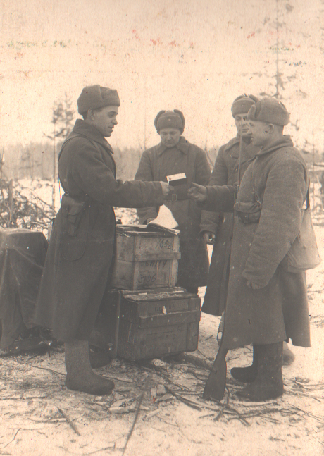

С необъятною силой, большою
Любит кто мать-отчизну свою
Храбрецам с большевистскою душою
Партбилеты вручали в бою

Сердце –песня победная радуй!
Мы российскою славой сильны!
Привела –от твердынь Сталинграда
К Ленинграду дорога войны..(Борис Жезлов)

Ленинградский фронт. Командир полка со штабом перед боем.
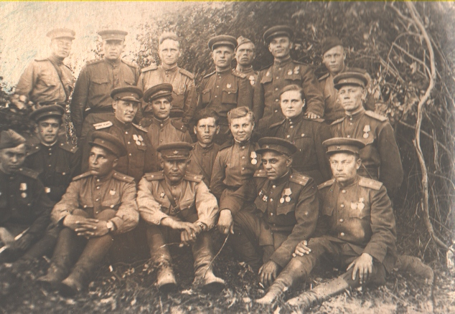

Г. Нарва. Перед наступлением.
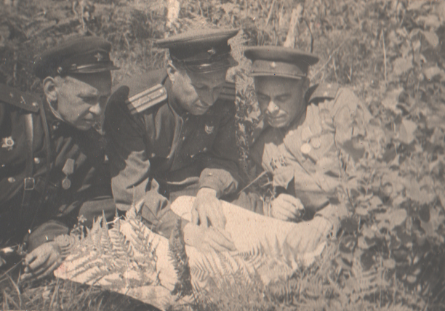

Форсирование реки Нарва, 26 июля 1944г.

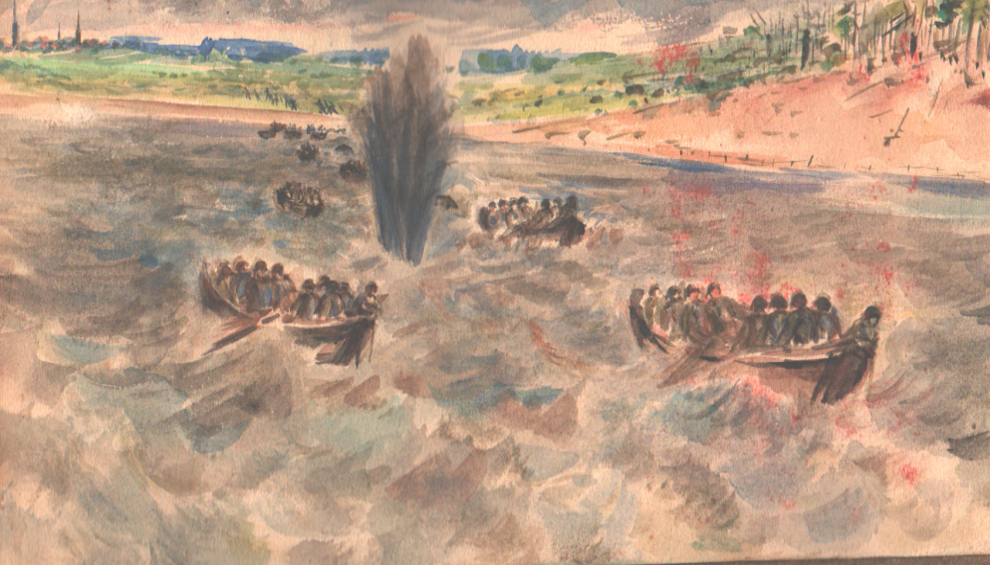

Высадка десанта через Чудское озеро, 16 августа 1944г.
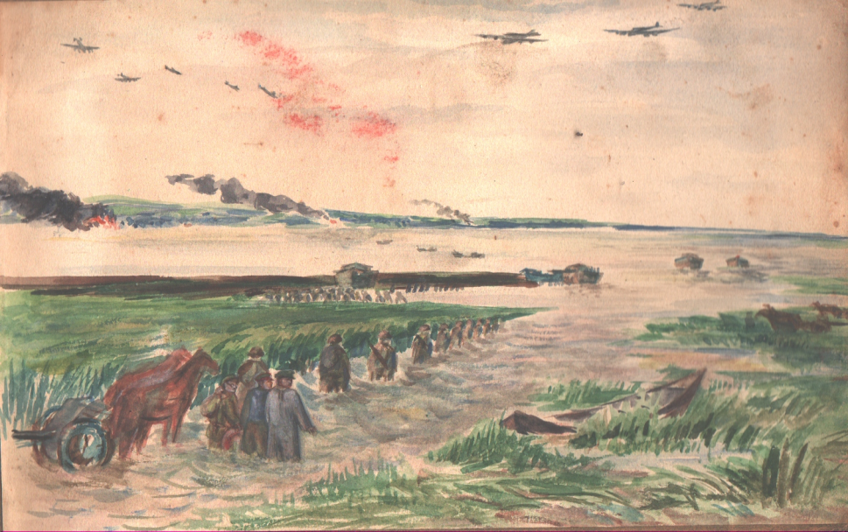

Да здравствует советская Эчстония! Под городом Тарту, 1944 г.
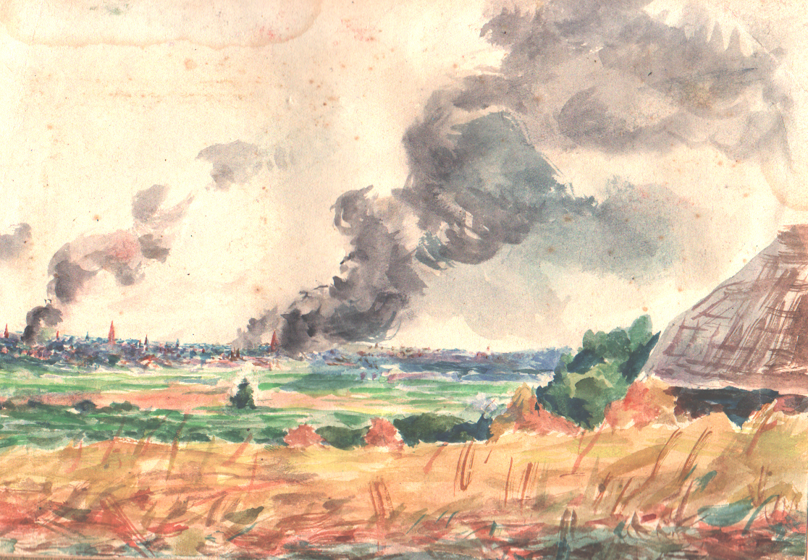

Звягинцев Иван Васильевич
(19.02.1909-25.07.1986 гг.)
Родился в селе Константиновка Ставропольского края, в семье сапожника. Начальное образование 4 класса. Срочную службу проходил в г. Новороссийске. Военную службу проходил вместе с писателем М.А. Шолоховым. Является прототипом героя Звягинцева из фильма М.А. Шолохова «Они сражались за Родину».
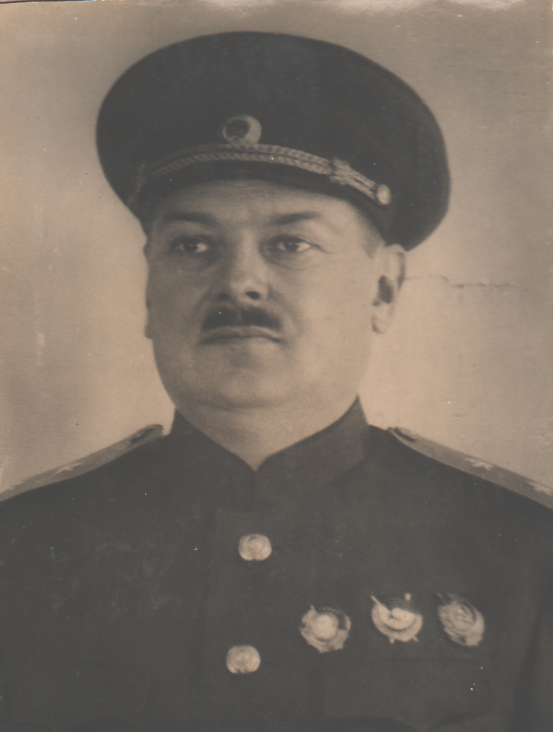
В послевоенные годы был военкомом Кропоткинского военкомата. Похоронен в г. Кропоткине.

